Universidad Tecnológica de Durango

Tecnologías de la Información

Programación Orientada a Objetos

Informe Técnico de Unidad III

*“Entornos de Desarrollo y Diseño de App”*

Alumnos:

* Barraza Torres Jesús Daniel

3°A BIS

Docente:

* Ing. Dagoberto Fiscal Gurrola, M.T.I.

Diciembre 2025

Tabla de Ilustraciones

Ilustración 1 Búsqueda de Brackets Software en el navegador 6

Ilustración 2 Resultados de la búsqueda en el navegador (Brackets) 6

Ilustración 34 Búsqueda de Visual Studio Code en el navegador 8

Ilustración 35 Resultados de la búsqueda "Visual Studio Code" 8

Tabla de contenido

Objetivos 4

General 4

Específico 4

Actividades del reporte 5

Ejercicio 1 5

Listado de herramientas 5

Secuencia de instalación 6

Ejercicio 2 7

Listado de herramientas 7

Secuencia de instalación 8

Conclusiones 9

Bibliografía 10

# Propósitos

## General

* Analizará, diseñará y codificará algoritmos computacionales a través del paradigma de programación orientado a objetos para resolver problemas del ámbito productivo e implementar soluciones eficientes.

## Específico

* Implementar aplicaciones con interfaz gráfica de usuario y con conexión a base de datos para resolver problemas del mundo real…

# Actividades del reporte

## Ejercicio 1

### Nombre del proyecto de SW

“Un programa para el departamento de psicopedagogía de la UTD el cual permita el manejo de las citas, así como la comunicación desde el departamento a alumnos y tutorados”.

### Objetivo o propósito del proyecto

El objetivo principal del proyecto es el de crear un programa para el departamento con el objetivo de centralizar y simplificar el manejo de las citas para su posterior uso.

Los objetivos específicos son:

* Desarrollar un programa que pueda dar un formato automático a los datos de las citas que trascurren a lo largo del tiempo.
* Implementar un programa que permita la comunicación hacia los estudiantes y tutores para la coordinación activa del departamento con el resto de materias.

### Descripción del problema

La Universidad Tecnológica de Durango posee varios departamentos más allá de los de material educativo los cuales cumplen con la función de otorgar servicios a los estudiantes con el objetivo de que puedan rendir de manera óptima sus servicios tanto de estudio como de bienestar general para continuar con sus proyectos.

Uno de estos departamentos es el departamento de psicopedagogía, los cuales se encargan de mantener el bienestar emocional del estudiante (generalmente aplicado a los estudiantes los cuales han sido reportados por problemas a nivel socioemocional) con el fin de mantener la integridad del estudiante ante la cooperación, el trabajo y otras actividades extraescolares que emite la institución.

Sin embargo, el departamento de psicopedagogía posee una falla de tiempo al tener que estar registrando y diagramando las citas y notas de las mismas de manera manual, alentando mucho sus procesos.

### Justificación del proyecto

La Universidad Tecnológica de Durango posee ciertos problemas en cuanto a la organización de sus diversos departamentos debido a que estos departamentos son muy amplios, es por eso que este proyecto se ha desarrollado.

El motivo del proyecto es el de agilizar, mediante un programa informático de escritorio, el registro de citas del departamento de psicología de la Universidad anteriormente mencionada, con el objetivo de brindar mejor cuidado a los estudiantes de la ubicación ya mencionado.

### Alcance y limitaciones

El alcance neto del proyecto es el del área del departamento de psicopedagogía, tanto el encargado de departamento como de su asistenta. Las limitaciones de este proyecto se basan principalmente en el principio de interfaz de usuario y el de la falta de internet del proyecto.

## Ejercicio 2

### Diagrama de clases y objetos

Ilustración 1. Diagrama de clases y objetos del proyecto

En la siguiente ilustración podemos observar el diagrama UML de clases y objetos. La función principal del diagrama es el de nombrar todas las clases que el programa posee junto con algunos ejemplos de estos (objetos).

### Diagrama de casos de uso

Ilustración 2. Diagrama de Casos de uso del proyecto

En la siguiente ilustración podemos observar el diagrama UML de casos de uso del proyecto. El objetivo principal de este organizador visual es el de encontrar distintas funciones dentro de un programa y quienes realizan estas.

### Actividades

Ilustración 3. Diagrama de actividades del proyecto

En la siguiente ilustración podemos observar el diagrama UML de actividades de este proyecto. El objetivo general de esta herramienta es la de representar los procesos de una secuencia mediante los componentes del sistema haciendo acciones entre sí.

### Diagrama de secuencias

Ilustración 4. Diagrama de secuencias del proyecto

En esta ilustración podemos observar el diagrama UML de secuencias de este proyecto. La función principal de este cuadro es de revisar un proceso mediante una secuencia entre los componentes que interactúan entre si con un tiempo limitado.

### Diagrama de estados

Ilustración 5. Diagrama de estados del proyecto

En esta ilustración podemos observar el diagrama UML de estados del proyecto integrador. El propósito de esta cadena es el de representar un proceso mediante los distintos estados que este contenga.

## Actividad 3

### Diagrama Entidad-Relación

Ilustración 6. Diagrama E-R del proyecto

En la siguiente ilustración podemos observar el modelo SQL entidad-relación del proyecto. El objetivo de esta red es el de representar cómo los diversos componentes de la base de datos interactúan entre sí para la unión de la base de datos.

### Diagrama lógico-relacional

Ilustración 7. Diagrama L-R del proyecto

En la siguiente ilustración podemos observar el modelo SQL lógico-relacional del proyecto. El propósito de esta tabla es el de representar visualmente los valores de cada uno de los componentes de la base de datos y sobre qué formato llevarán para su almacenamiento.

## Actividad 4

### Codificación

Ilustración 8. Main

En la siguiente ilustración podemos observar al módulo de main. En este archivo, se creó usando solamente una sola clase: App (). Esta clase nos permite acceder al resto del código bajo el paradigma orientado a objetos.

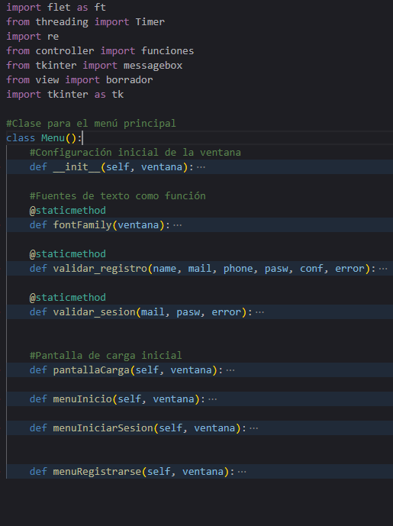En la siguiente ilustración podemos observar al módulo de “menús” del proyecto. Este módulo solamente cuenta con una sola clase: Menu (). En esta clase se ubica el iniciador del programa en flet junto con 3 métodos estáticos y 4 pantallas (métodos normales).

Ilustración 9. menús

En la ilustración vemos el modulo borrador. Este cuenta con 2 clases: Menu () y submenú (). Menú cuenta con 4 estáticos y un total de 16 pantallas los cuales pasan alrededor de todos los datos. Submenú cuenta con 5 funciones estáticas las cuales sueltan una pantalla pequeña para la selección de datos.

Ilustración 10. borrador

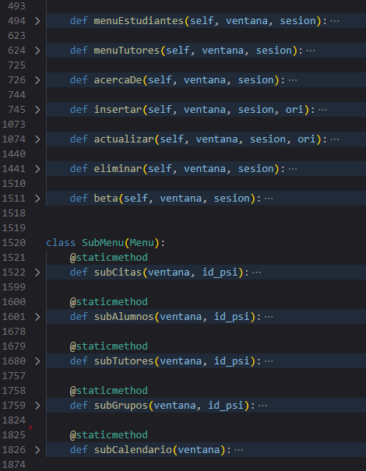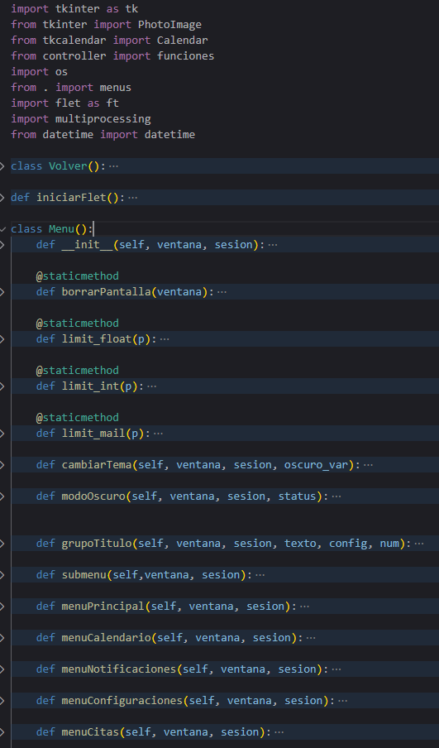

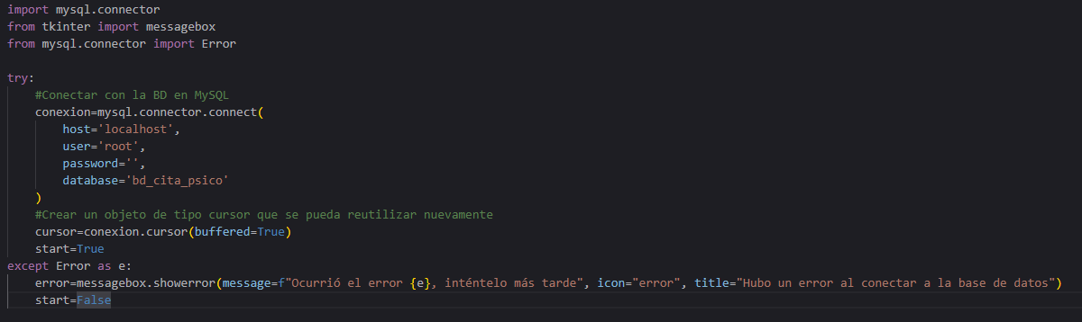En la siguiente ilustración podemos observar el archivo de conexionBD.py. En este archivo no se encuentra ninguna clase como tal, sin embargo, este posee todo lo necesario para conectarse con la base de datos.

Ilustración 11. conexionBD

En la siguiente ilustración podemos observar al módulo de sesión. Este tiene 5 clases: sesión(), citas(), estudiantes(), tutores() y grupos(). Estas clases se comunican con la base de datos para poder ejecutar las acciones de iniciar sesión, manejo de clase (insertar, actualizar, eliminar, mostrar) y el de otros temas de control dentro de las sesiones.

Ilustración 12. sesion

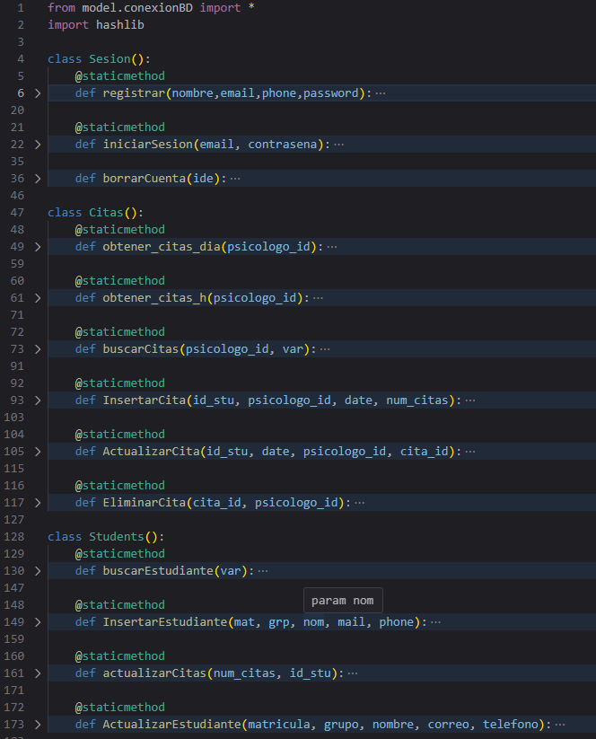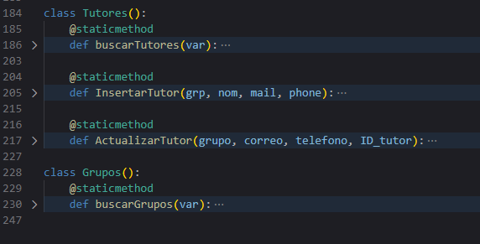

En la siguiente ilustración podemos observar funciones. Este módulo cuenta con las mismas 5 clases que en sesión. La diferencia es la gran cantidad de funciones que poseen para la comunicación entre el diseño visual y la base de datos.

Ilustración 13. funciones

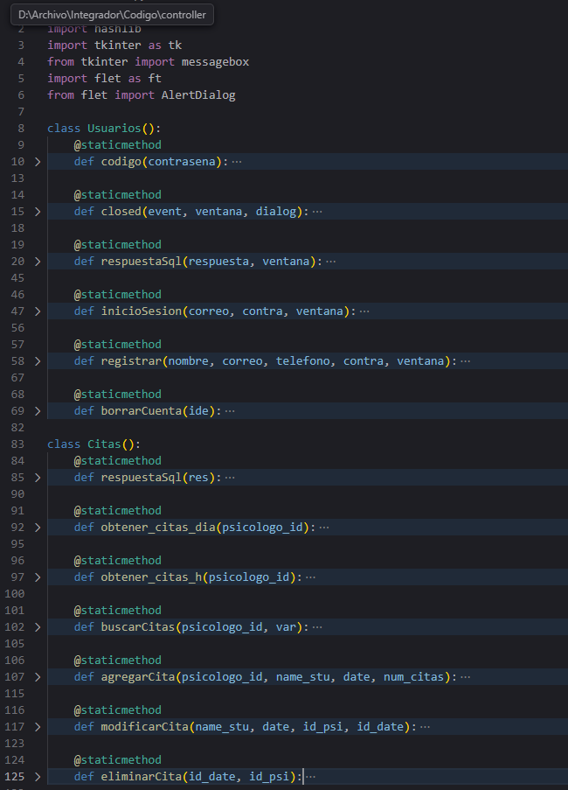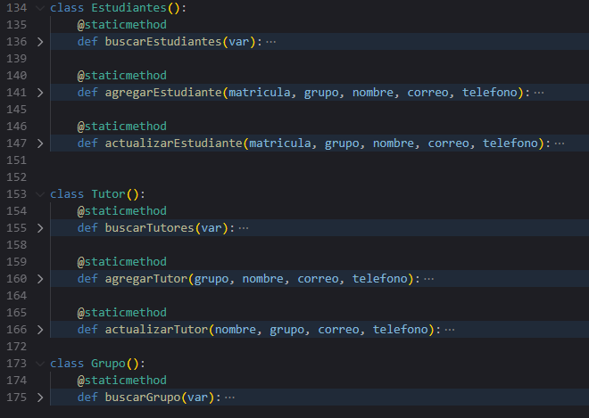

## Actividad 5

### Grupo de inicio

Ilustración 14. Grupo de inicio de sesión y registro

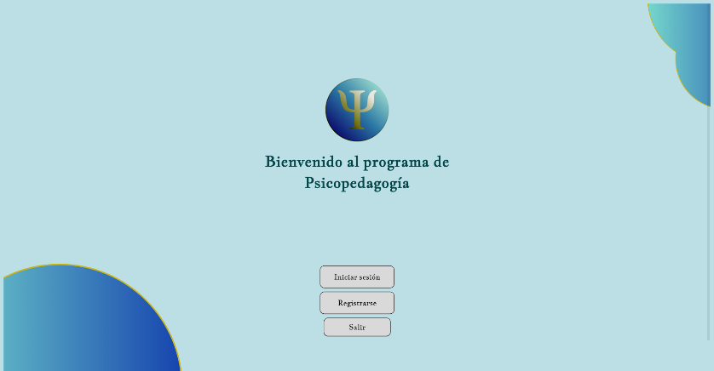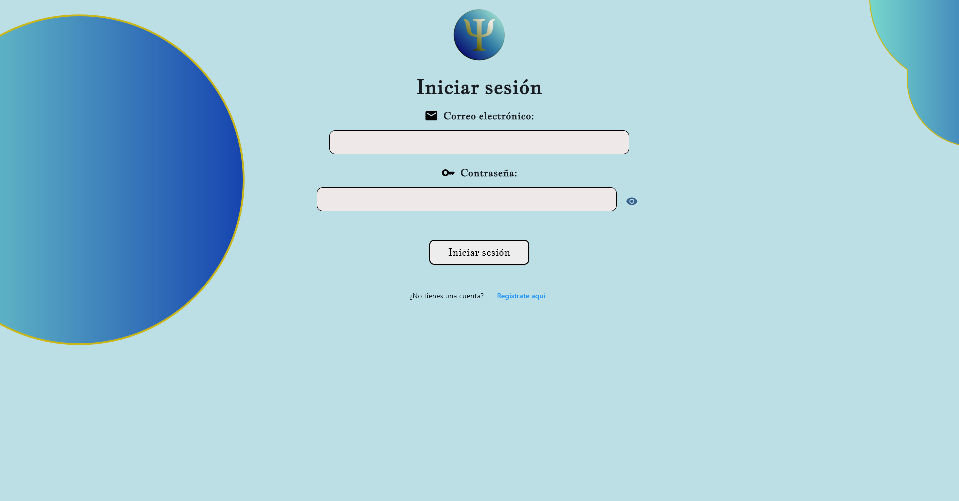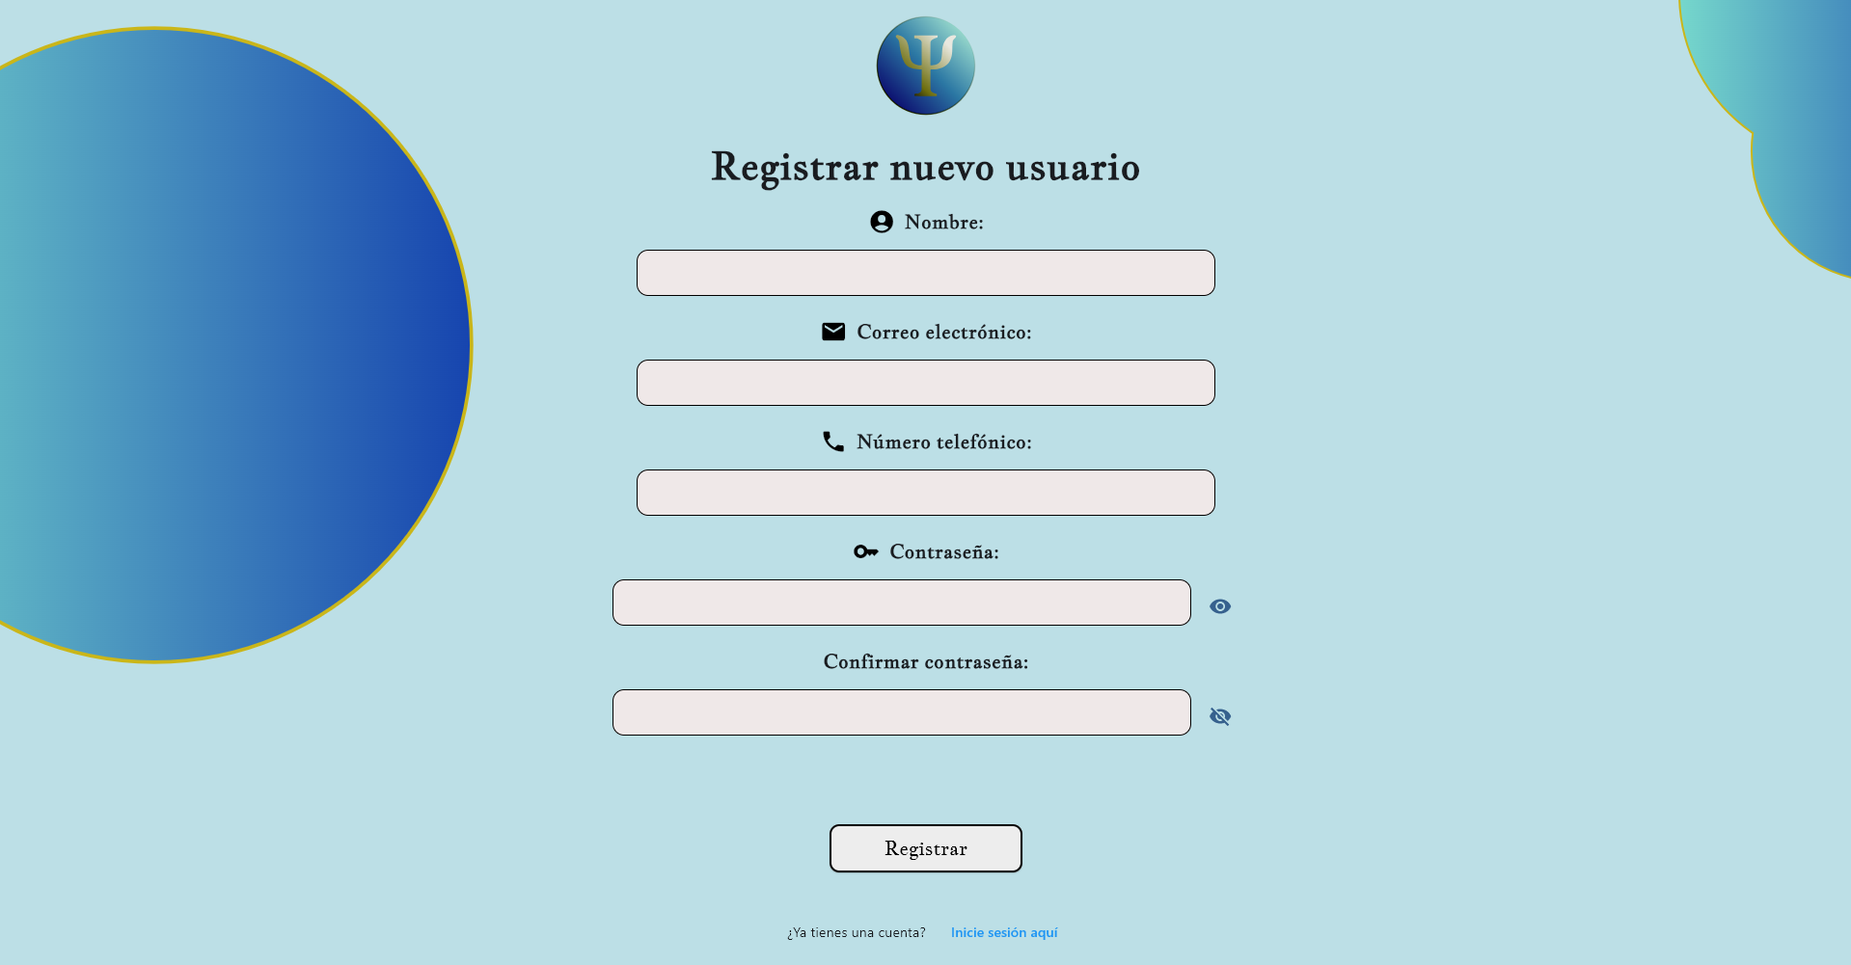

En la siguiente ilustración podemos observar el grupo de inicio de sesión y registro del diseño visual. Comienza con una pantalla de carga para enviarte a un menú con 3 opciones:

* Registrarse: Te pide nombre, correo, teléfono, contraseña y confirmación de esta para poder crear una cuenta y que te mande a la pantalla de inicio.
* Iniciar sesión: Te pide correo y contraseña y, si estos corresponden, puedes acceder al resto del programa.
* Salir: Sale del programa.

### Menús principales

Ilustración 15. Las 5 pantallas principales

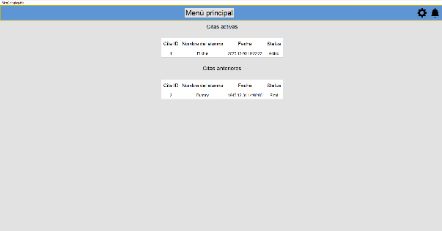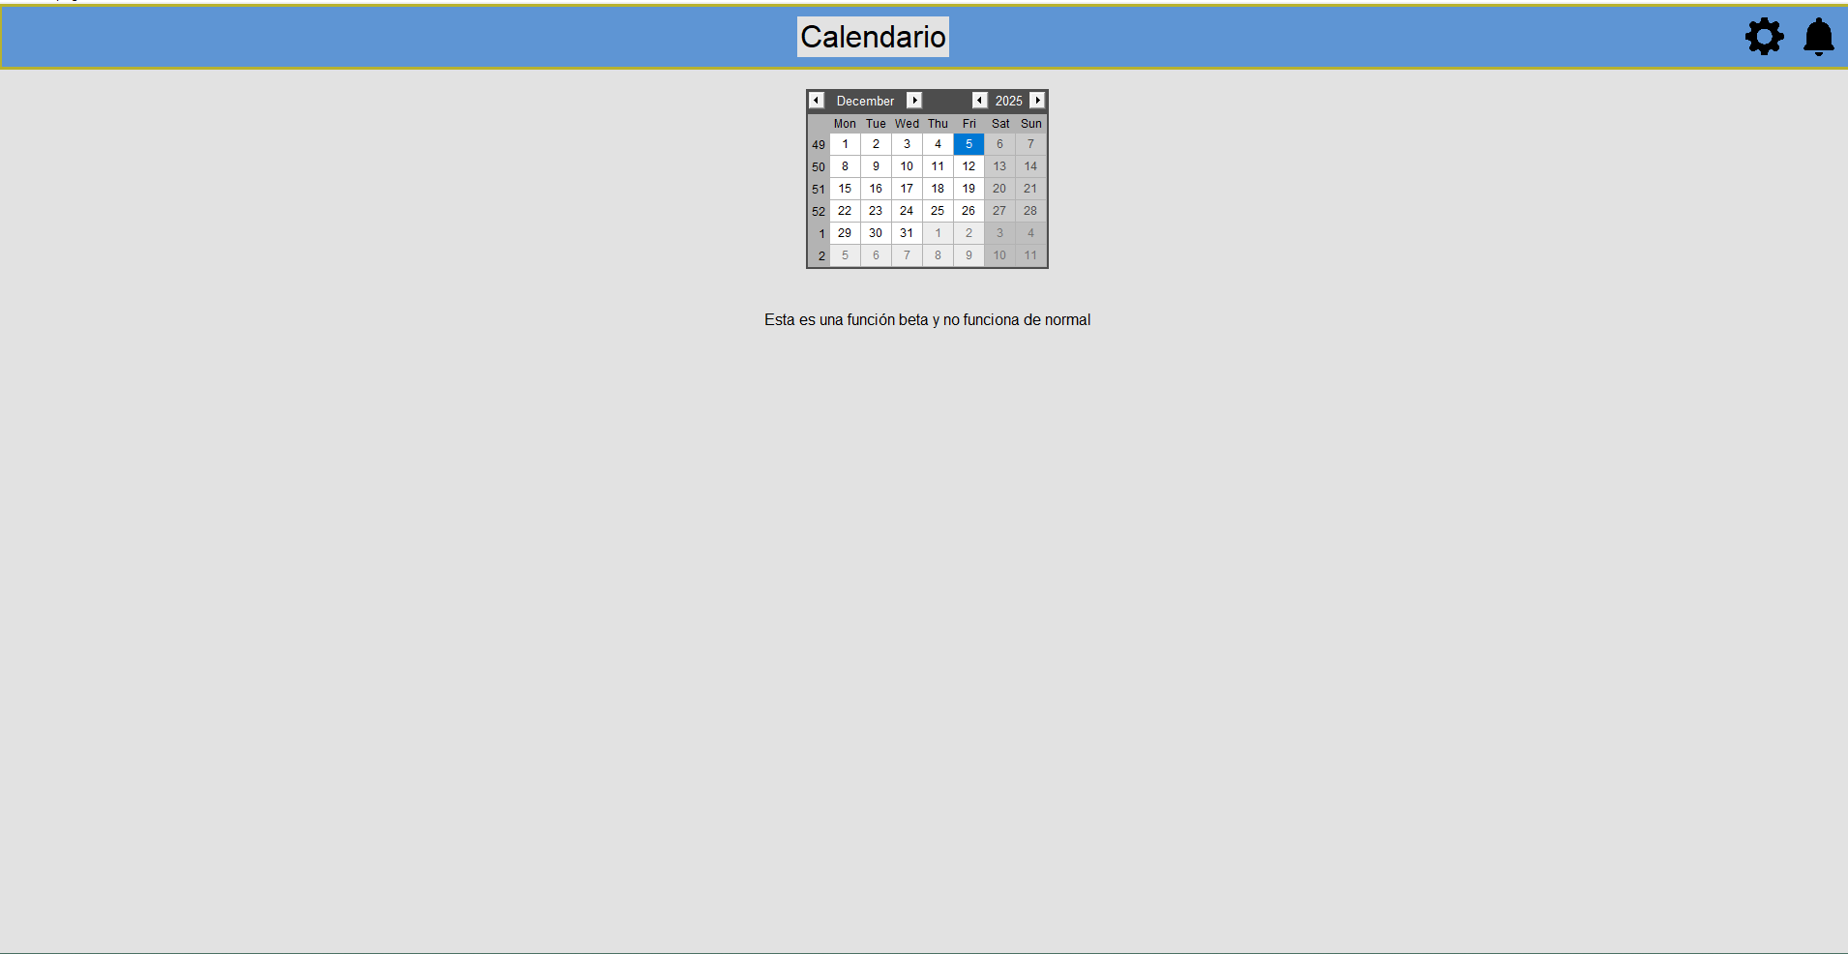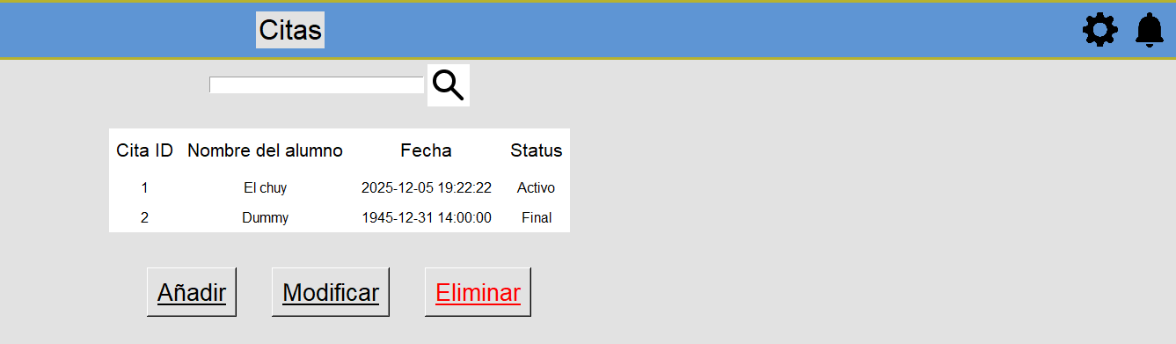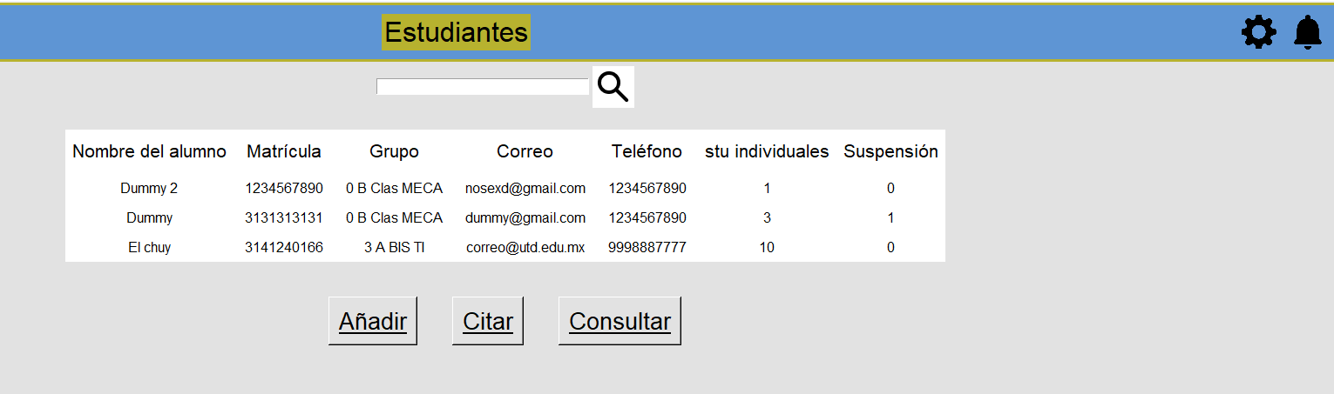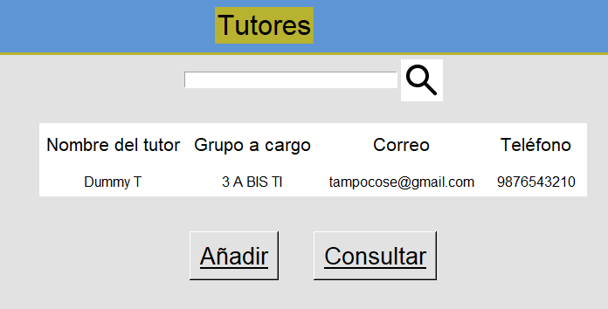

En esta ilustración podemos observar las 5 pantallas principales del proyecto. En estas 5 pantallas se manejan lo importante para el control de citas y alumnos:

* Tutores
* Alumnos
* Citas
* Resumen de las citas
* Calendario

Citas, estudiantes y tutores tienen la capacidad de alterar los registros (con las funciones de añadir, modificar y eliminar) y, en el caso de estudiantes y tutores, puedes consultarlos directamente

### Las 3 funciones principales

Ilustración 16. Las 3 funciones principales

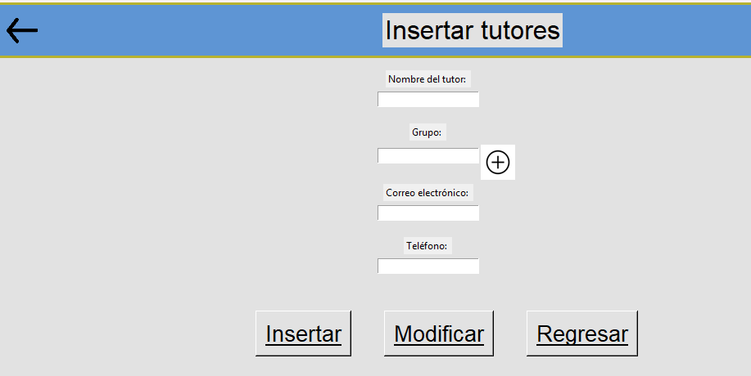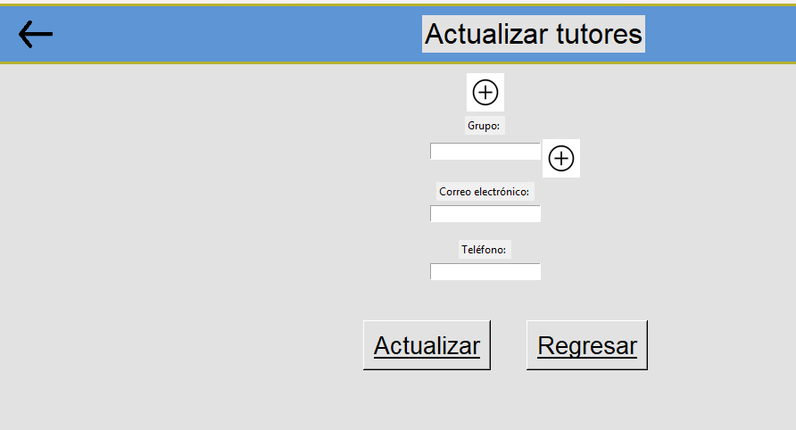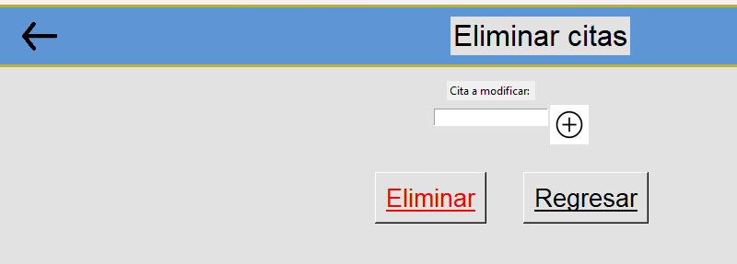

En esta ilustración podemos observar las 3 funciones principales. Estas 3 funciones eliminan, insertan y actualizan datos dentro de la base de datos para su tipo de incorporación. Cabe aclarar que todos los menús son casi iguales uno del otro y por ende no consideré apropiado importar las otras 4 capturas.

### Los submenús

Ilustración 17. Los submenús

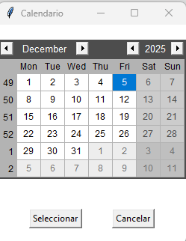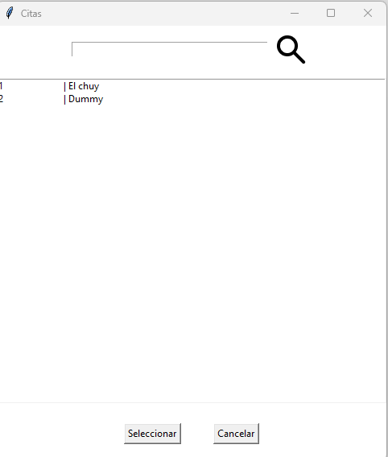

En la siguiente ilustración podemos observar a los submenús del proyecto como tal. Estos tienen la tarea de facilitar el ingreso de datos dentro de las cajas de texto y sirven como buscadores menores. Cabe aclarar que, a excepción del calendario, los submenús son muy similares entre si y estos no requieren ser mostrados en todo momento.

### Otras pantallas

Ilustración 18. Otros menús

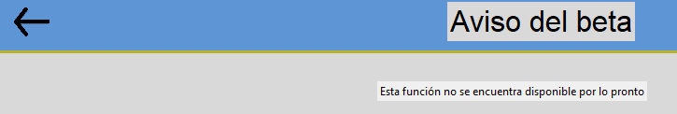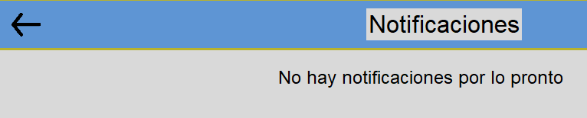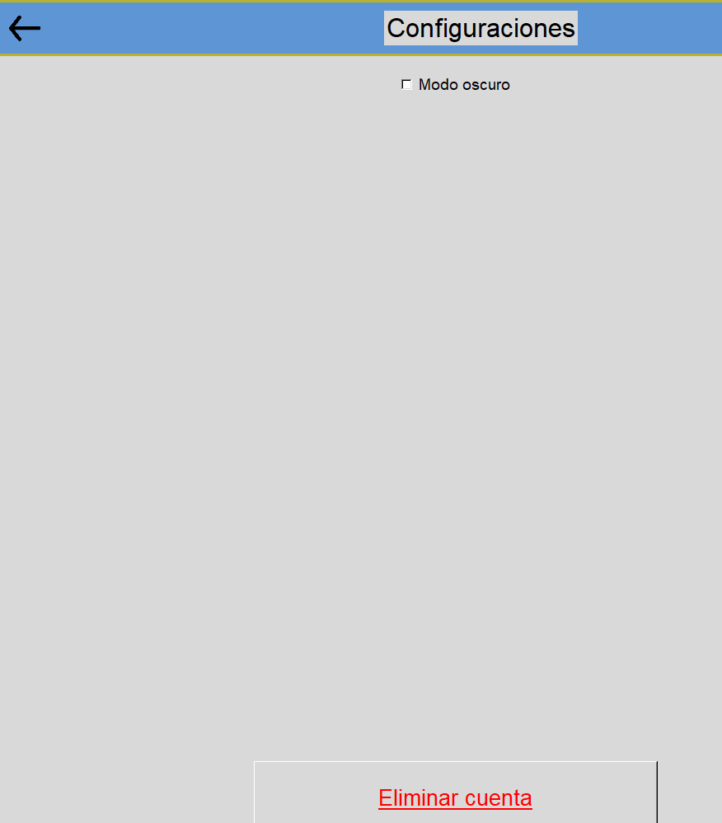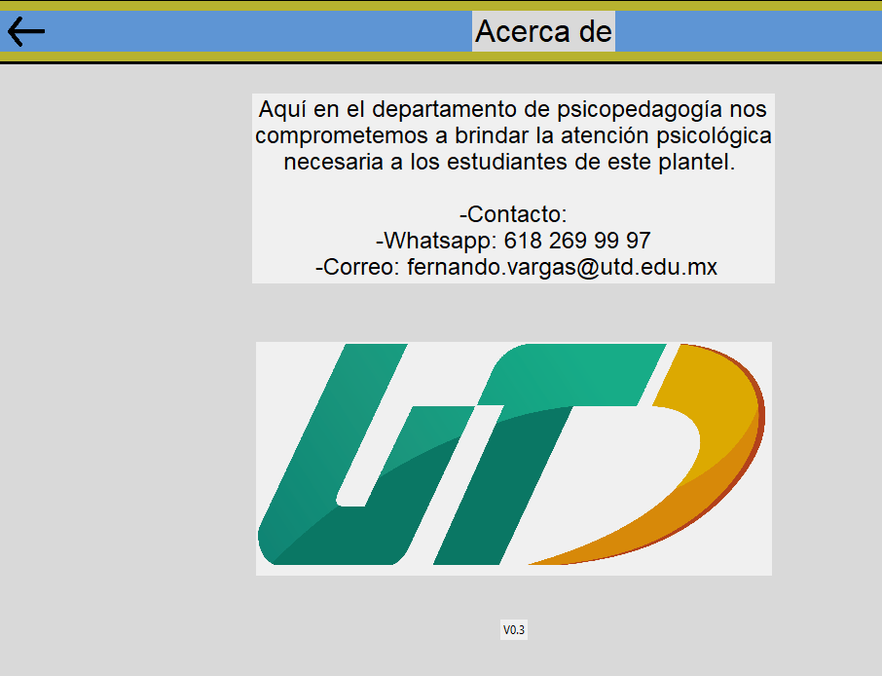

En esta ilustración podemos observar las 4 pantallas extras: Aviso de beta, notificaciones, configuraciones y acerca de. Estas 4 pantallas no cumplen funciones importantes y sirven con un solo propósito cada uno.

# Conclusiones

Dentro de lo que podemos ver de este proyecto integrador honestamente estaría muy feliz de presentarlo, pero debido a dificultades “técnicas” (ejem, la tarea, ejem) este proyecto no se pudo tomar con las medidas que este proyecto se merece.

Sobre las capacidades de este proyecto este cumple en gran medida con los estándares básicos de las aplicaciones junto con los estándares básicos de seguridad y confidencialidad como tal. Sin embargo, todavía falta ser pulido para que este sea un proyecto real y necesario dentro de los datos en sí.

En este momento no quiero opinar mucho con respecto a mis sentimientos con los trabajos debido a que tengo un bias gracias a que he gastado muchos recursos y energía en actividades medianamente irrelevantes lo cual puede llevar a ataques negativos poco éticos y profesionales.

Barraza Torres Jesús Daniel

# Bibliografía

Álvarez, M. A. (2021, Septiembre 18). *Qué es la programacion orientada a objetos*. desarrolloweb. Retrieved Octubre 5, 2025, from https://desarrolloweb.com/articulos/499.php

*Buenas prácticas de codificación y directrices para un código mejor*. (2024, September 11). DataCamp. Retrieved November 2, 2025, from https://www.datacamp.com/es/tutorial/coding-best-practices-and-guidelines

Enciclopedia Concepto. (2024, December 24). *Base de datos - Qué es, tipos y ejemplos*. Concepto. Retrieved December 5, 2025, from https://concepto.de/base-de-datos/

Montagud Rubio, N. (2021, Agosto 18). *¿Qué hace un psicólogo? Sus funciones y principales áreas de trabajo*. Psicología y Mente. Retrieved Octubre 5, 2025, from https://psicologiaymente.com/psicologia/que-hace-psicologo

Python Software Foundation. (n.d.). *tkinter — Python interface to Tcl/Tk — documentación de Python - 3.14.1*. Python documentation. Retrieved December 5, 2025, from https://docs.python.org/es/3/library/tkinter.html

W3Schools. (n.d.). *Python MySQL*. W3Schools. Retrieved November 2, 2025, from https://www.w3schools.com/python/python_mysql_getstarted.asp